SUBDEPARTAMENTO DE ABASTECIMIENTOS
FICHA TÉCNICA

La presente ficha técnica tiene por objeto establecer especificaciones, características y requisitos mínimos genéricos que deberán cumplir los productos a adquirir por el Hospital de La Serena. Su finalidad es asegurar la calidad, seguridad, eficacia y compatibilidad de los insumos, fármacos o productos requeridos, garantizando el cumplimiento de las normas vigentes del Ministerio de Salud, el Instituto de Salud Pública (ISP) y demás disposiciones aplicables.

Este documento servirá como referencia técnica y administrativa durante los procesos de compra, recepción, control y almacenamiento de los productos, contribuyendo a una gestión eficiente y transparente de los recursos hospitalarios.

1. Información General
Código ADHARA
Nombre del Producto | Juego gato, teléfono y set construccion

Juego gato – tablero de madera | Imagen referencial
juego hecho de madera
9 piezas de madera
base de madera de 28 x 28 cm. aprox.

Teléfono celular musical | Imagen referencial
Teléfono Musical Para niños | 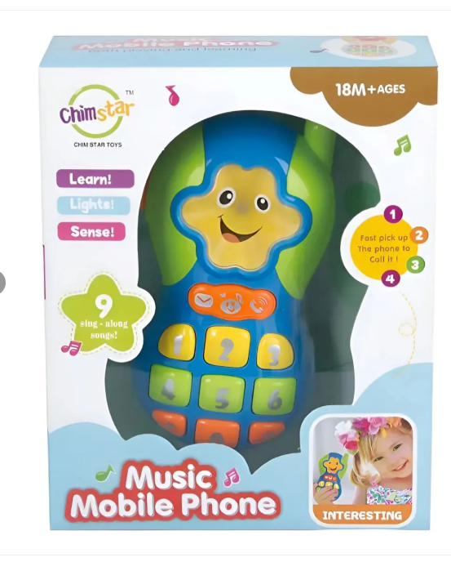
Reproduce Canciones, luces y sonidos
Uso de pilas
Números del 0-9

Set de construcción | Imagen referencial
53 piezas
10 piezas de madera
43 piezas plásticas
Caja de almacenamiento

3. Referente Técnico
Nombre del referente técnico | Nadia Muñoz
Unidad / Servicio | Area Ambulatoria Infantil CDT
Fecha | Julio 2026

